Automation Studio to jedno z najchętniej wykorzystywanych narzędzi w branży
Według badania niedawno przeprowadzonego przez ITQ we współpracy z uniwersytetami oraz czasopismem Computer&AUTOMATION, 16% niemieckich firm zajmujących się produkcją maszyn i systemów korzysta z Automation Studio do programowania oferowanych przez siebie systemów sterowania. Oznacza to, że prawie 1 na 6 niemieckich producentów maszyn korzysta z narzędzia programistycznego opracowanego przez firmę B&R.
Z analizy wyników badania wynika również, że urządzenia sterujące nie stanowią już jedynego kryterium wyboru, i że wzrasta znaczenie środowiska inżynieryjnego oferowanego przez producenta. Stanowi to istotną zmianę dla producentów maszyn i systemów, ponieważ coraz więcej firm zaczyna korzystać ze zintegrowanych środowisk deweloperskich do tworzenia oprogramowania, jak np. Automation Studio; narzędzia takie są wykorzystywane do sprawniejszego zarządzania wzrastającym stopniem skomplikowania zadań w automatyce przemysłowej.
Jako czynniki o dużym znaczeniu respondenci wymienili m.in. intuicyjną obsługę programu, gwarancję jakości oprogramowania oraz możliwość transferu istniejącego oprogramowania. 92% podkreślało znacznie ponownego wykorzystania oprogramowania, szczególnie w świetle dużych nakładów pracy i wysiłku firm podczas tworzenia oprogramowania.
Sprawny i zrównoważony rozwój dzięki Automation Studio 4
Dzięki Automation Studio 4, w pełni zintegrowanemu narzędziu programistycznemu, firma B&R może zaoferować producentom maszyn i systemów jeszcze bardziej inteligentne sposoby opracowywania produktów. Możliwość jednoczesnego wykonywania różnorodnych zadań oraz podziału projektów na moduły nie tylko zwiększa wydajność, ale również skraca czas wprowadzania produktów na rynek. Ponowne wykorzystanie oprogramowania w kolejnej generacji maszyn zapewnia maksymalny zwrot poniesionych nakładów.
Więcej informacji o przeprowadzonym badaniu znajdą Państwo na stronie internetowej Computer&AUTOMATION pod adresem: www.computer-automation.de.

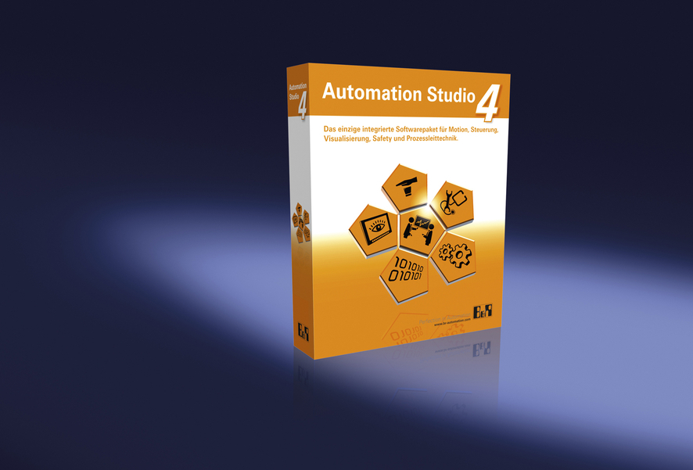
16% wszystkich niemieckich producentów maszyn wykorzystuje Automation Studio firmy B&R.

O firmie B&R
B&R to innowacyjna firma z branży automatyzacji z siedzibą w Austrii i przedstawicielstwami na całym świecie. Od 6 lipca 2017 B&R stała się jednostką biznesową Grupy ABB. Jako globalny lider w automatyce przemysłowej, B&R łączy najnowocześniejsze technologie z kunsztem inżynieryjnym, oferując klientom z praktycznie każdej branży kompleksowe rozwiązania z zakresu automatyki maszyn i automatyki zakładowej, sterowania napędami, interfejsów HMI oraz zintegrowanej technologii bezpieczeństwa. Dzięki standardom komunikacji przemysłowej IoT, takim jak OPC UA, POWERLINK i openSAFETY, a także z wydajnym środowiskiem programistycznym Automation Studio, B&R nieustannie przedefiniowuje przyszłość technologii automatyzacji. Duch innowacyjności, który prowadzi B&R na szczyt przemysłowej automatyzacji, jest wzmacniany zamiłowaniem do upraszczania procesów i wyprzedzania oczekiwań klientów.
Aby uzyskać więcej informacji odwiedź stronę www.br-automation.com

